Contenido

Ingreso a Orchestra 2

Ajustes en La superficie Pagina Servicios 9

Ajustes en La superficie Pagina Preferencial 13

Ajustes en el Widget 17

Publicar Oficina en orchestra 20

# Ingreso a Orchestra

1. Ingresar a Orchestra

Con el usuario: ********

Clave: ****

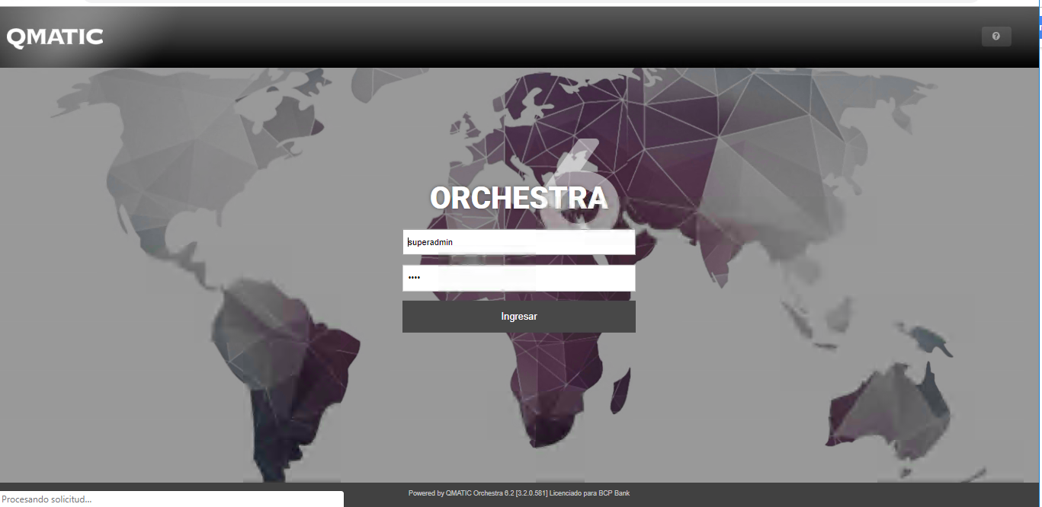

* 1. Navegar al módulo **Administración de Sistema**

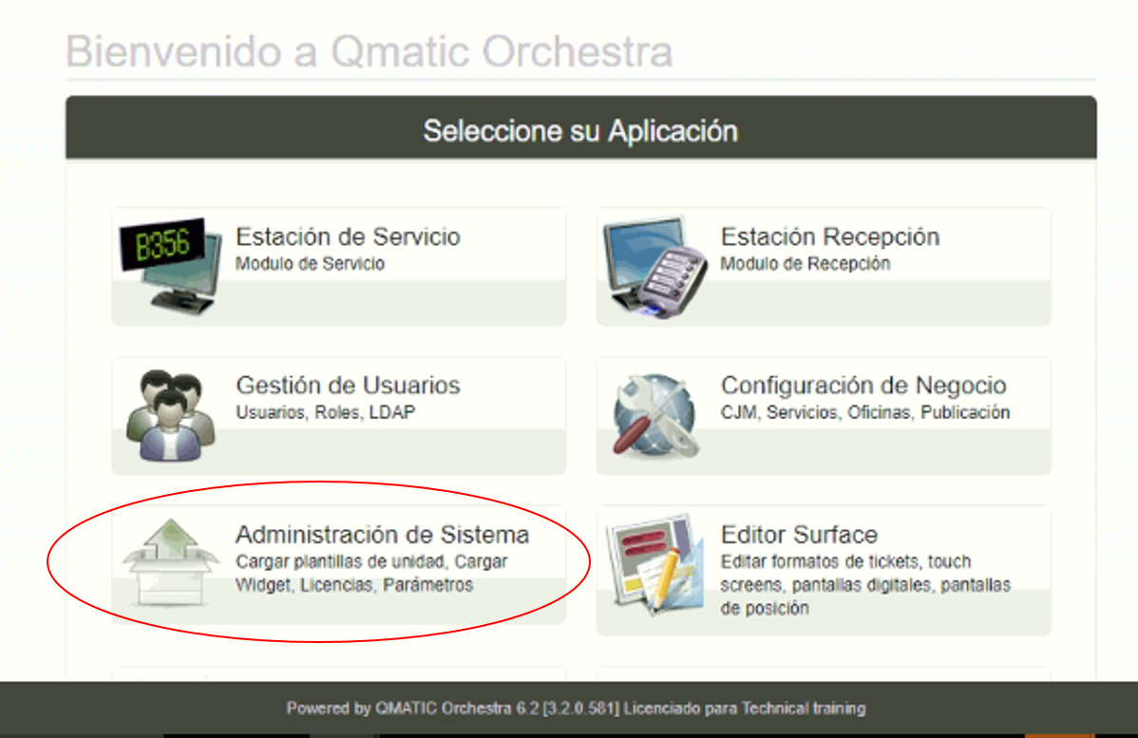

* 1. En la barra de trabajo seleccionar la pestaña Widgets

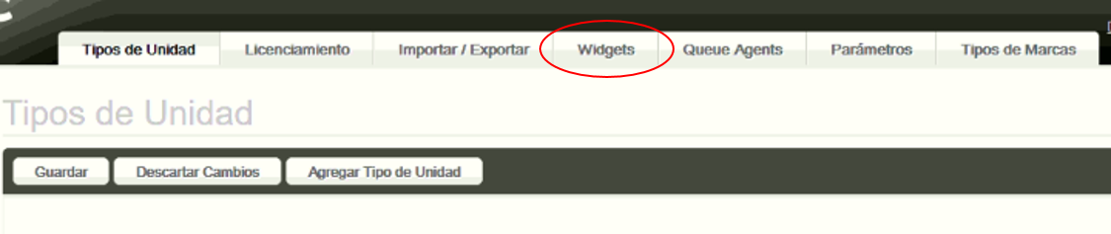

* 1. Seguir los siguientes pasos
     1. Crear una carpeta con el nombre Evidencias en el siguiente directorio, C:\Users\XXX\Documents\Evidencias: en esta carpeta guardar el archivo newwgt.wgt.
     2. Verificar la versión actual del Widget “Nombre: phoneciwidget”, Tomar un print de pantalla con la versión actual y nombrarla widgetactual.png ,Guardar esta imagen en la carpeta Evidencias
     3. Clic en Seleccionar archivo buscar el directorio en donde se encuentra guardado el archivo newwgt.wgt(C:\Users\XXX\Documents\Evidencias)
     4. Clic en el botón Cargar , Pasado 3 segundos verificar que la versión ubicada en el paso 1.3.2 incremente la versión , si después de 3 segundos no cambia , actualizar la página de forma manual “Ctrl+f5” tomar un print de pantalla y guardar en la carpeta Evidencias con el nombre widgetActualizado.png.

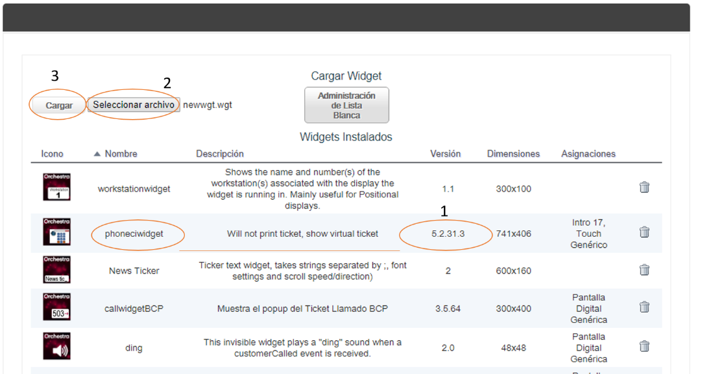

* 1. Clic en botón de inicio para volver a la pantalla principal de Orchestra

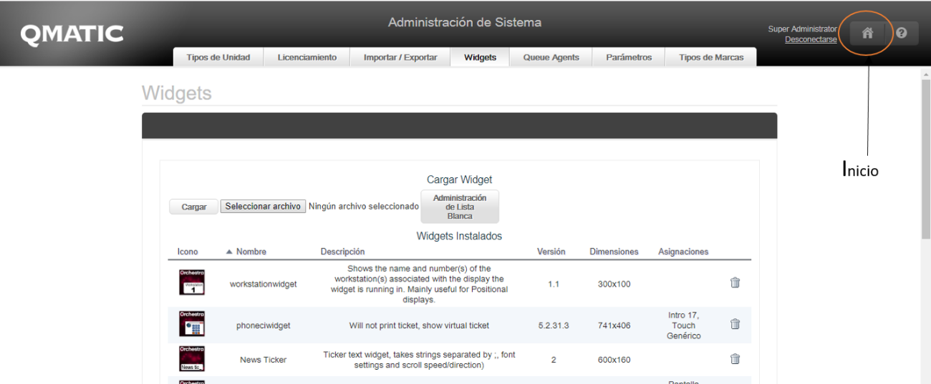

* 1. Navegar al módulo **Editor Surface**

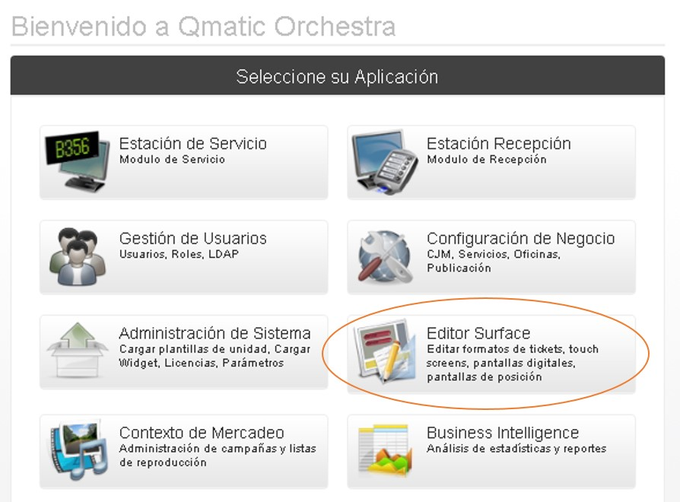

* 1. Hacer clic en la pestaña Archivo -> Abrir

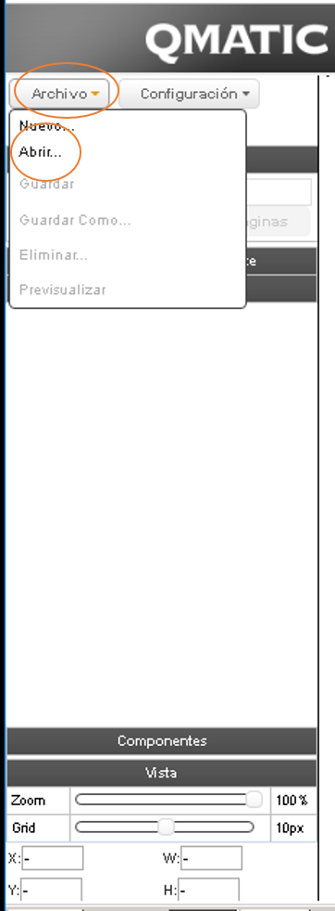

* 1. En el área Abrir Aplicación, Seleccionar las siguientes opciones
* Seleccionar tipo de Surface: Touch Screen
* Seleccionar tipo de Dispositivo: Qmatic Intro 17
* Seleccionar Aplicación: Totem_Bienvenida
* Clic en Aceptar

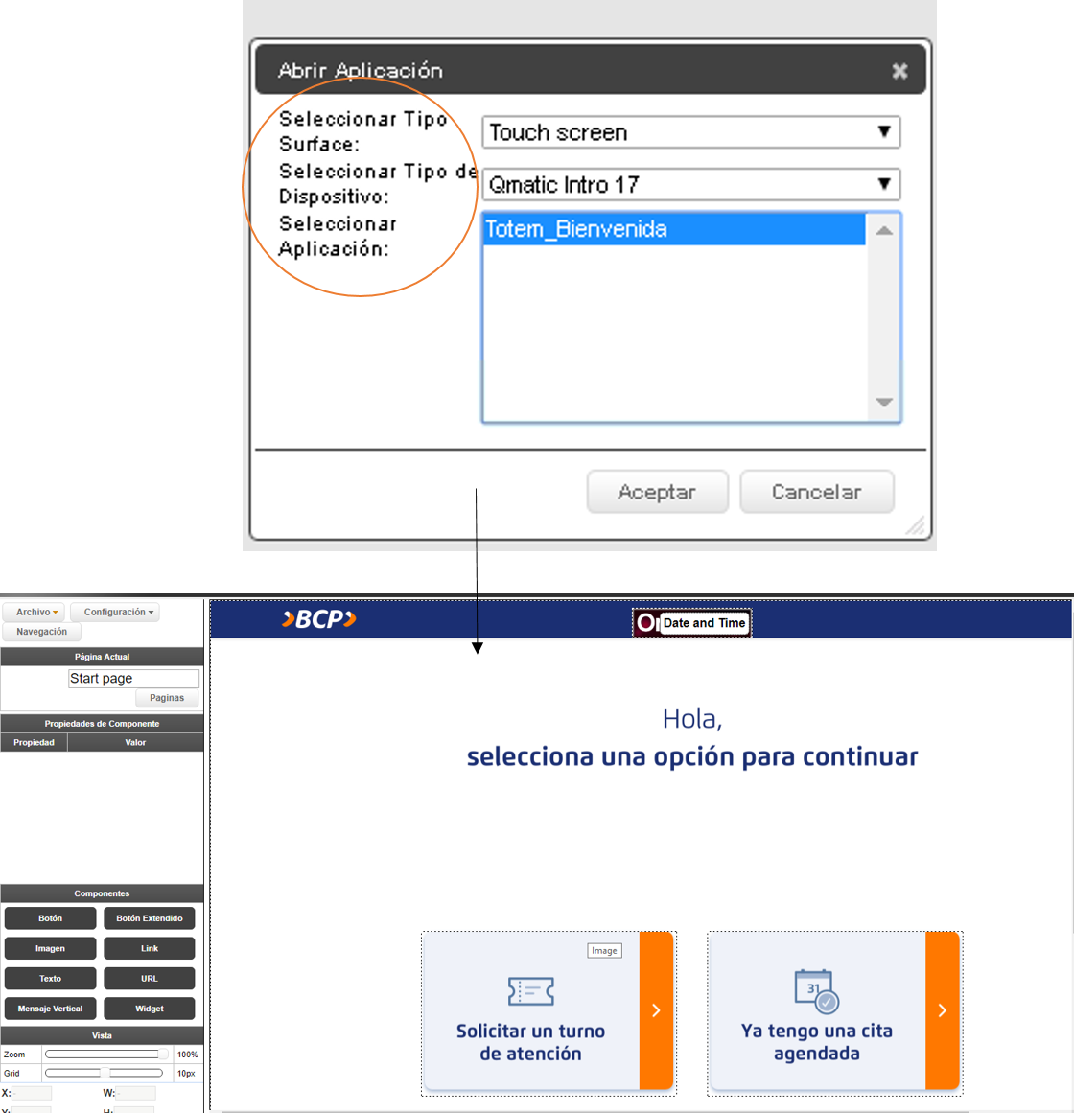

* 1. En la parte superior Izquierda Clic en la pestaña Archivo->Guardar como 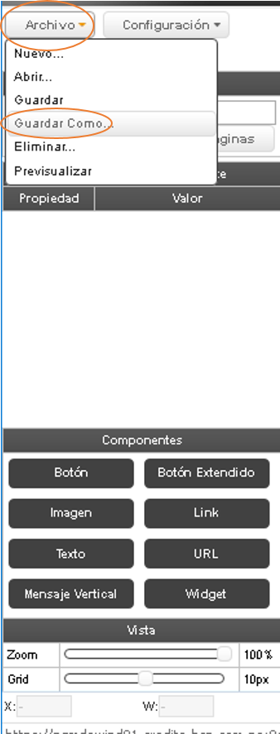
  2. En el área Guardar Como, Colocar el nombre: Totem_respaldo”.

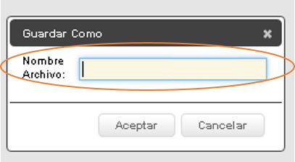

* 1. En la parte superior Izquierda Clic en la pestaña Archivo->Abrir



* 1. En el área Abrir Aplicación, Seleccionar las siguientes opciones
* Seleccionar tipo de Surface: Touch Screen
* Seleccionar tipo de Dispositivo: Qmatic Intro 17
* Seleccionar Aplicación: Totem_Bienvenida
* Clic en Aceptar



* 1. Clic en botón ubicado en la parte superior izquierda Paginas, Se desplegará un Área llamada Pagina de Aplicaciones, En esta área dar clic al nombre Servicios.

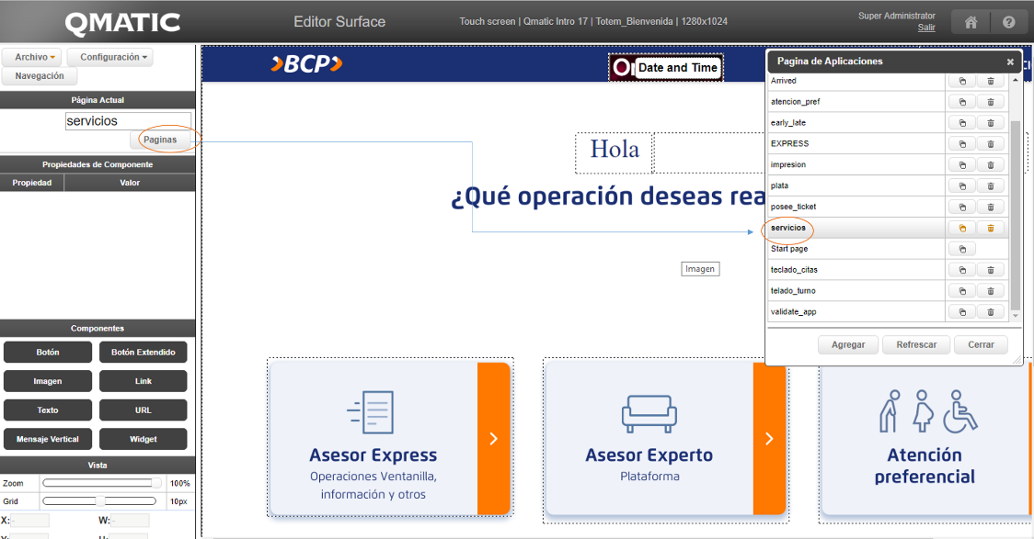

# Ajustes en La superficie Pagina Servicios

* 1. Clic en un espacio en blanco de la superficie, en la parte central izquierda se abrirá las propiedades del componente, Clic en Editar.

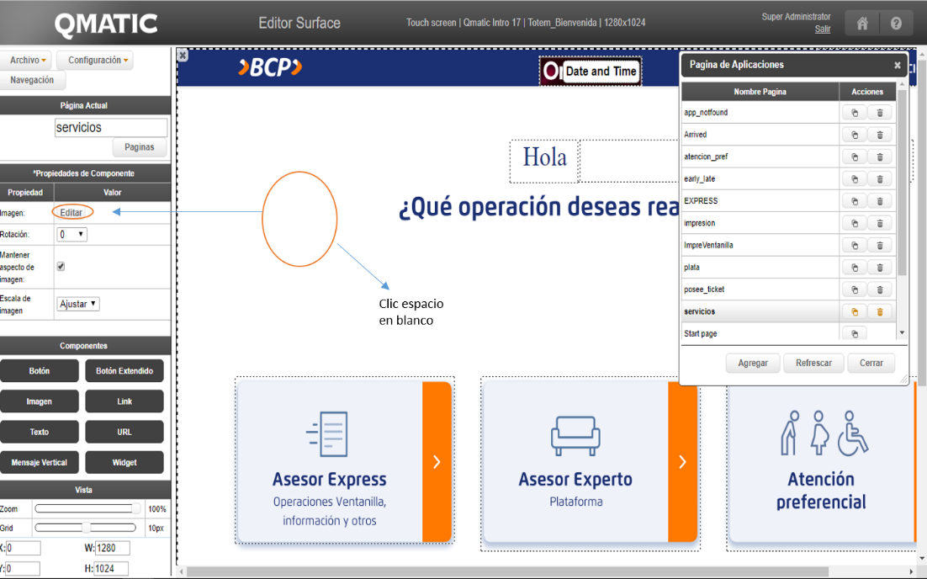

* 1. En el espacio de trabajo Seleccionar Imagen , Clic en el botón Cargar Nueva Imagen al abrir el cuadro de dialogo Cargar Imagen clic en el botón Seleccione Archivo e ir al directorio donde está la imagen (C:\Users\XXX\Documents\Evidencias)y cargarla luego clic en el botón Aceptar

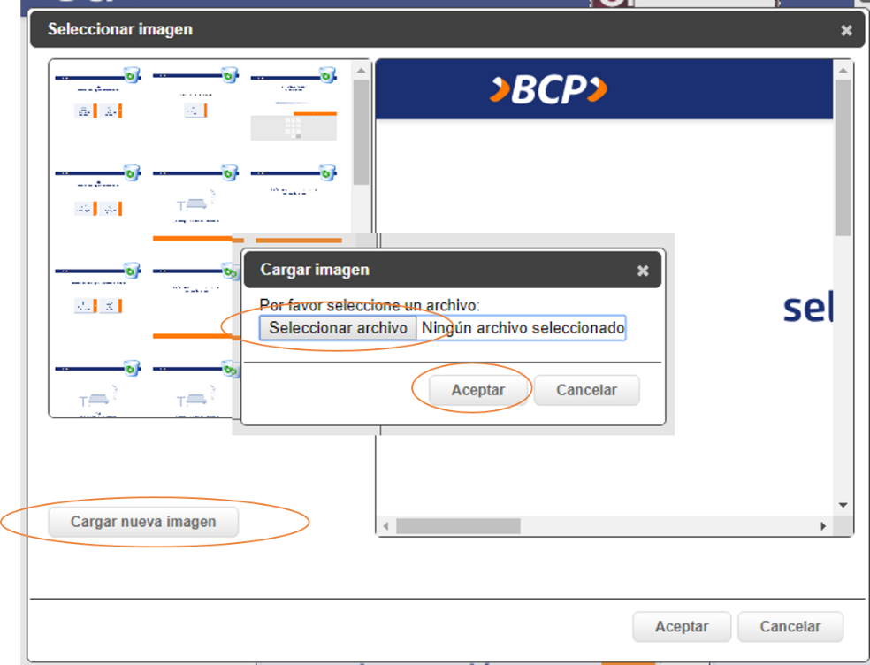

* 1. Ya cargada la imagen la misma tendrá lugar en el espacio de trabajo “**Seleccionar Imagen”**, Seleccionar la imagen y Clic en **“aceptar** “

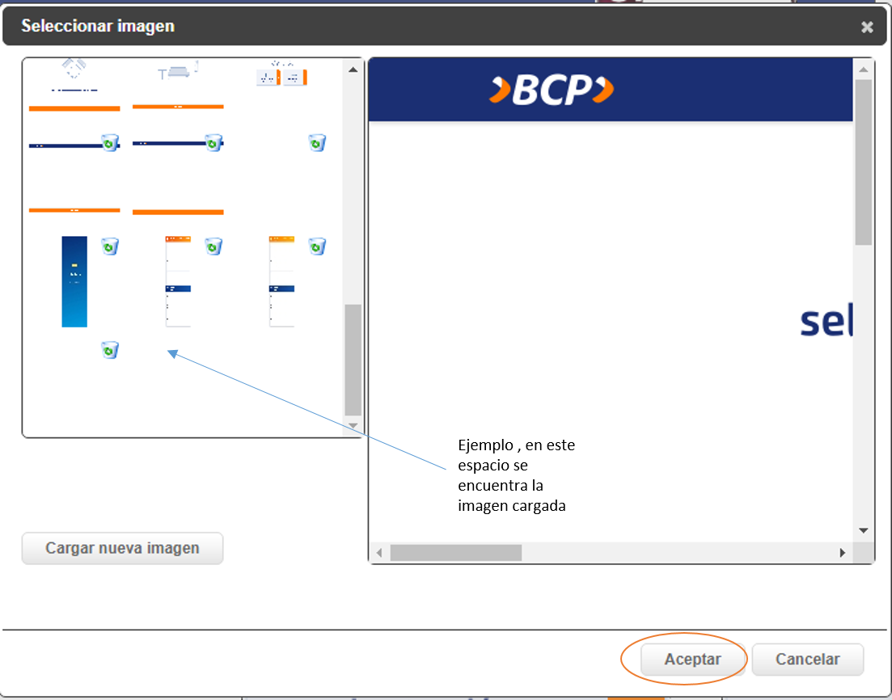

* 1. Luego de aceptar “Acción echa en el paso 1.3” se regresa a la página de Servicio , Se notara que se tiene una nueva opción con el nombre (Asesor Express)Falta imagen por parte del cliente
  2. En la pantalla principal de servicios ubicar el puntero del mouse en la opción Botón en ese momento su aspecto cambiara a modo arrastre con el clic izquierdo fijo sobre esta opción arrastrar hasta el área en donde se ubica la nueva opción con el nombre (Asesor Express) Falta imagen por parte del cliente

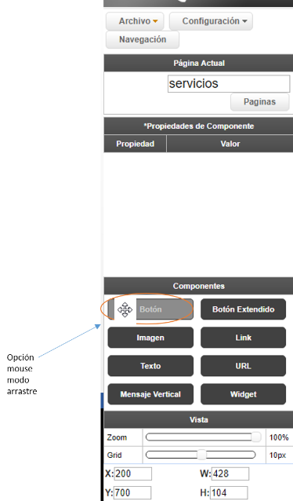

* 1. Por defecto se creara un botón el cual se debe ajustar al tamaño de la nueva imagen con el nombre (Asesor Express) Falta imagen por parte del cliente
  2. En la parte central izquierda se encuentra un panel con el nombre **Propiedades de Componente** el mismo contiene 2 columnas una con la propiedad y otro con el valor.

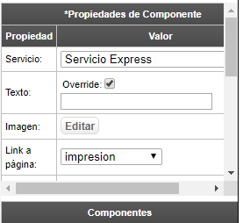

* 1. En el panel de Propiedades del componente, colocar el valor que se indica a continuación.

**Servicio**: Servicio Express.

**Texto**: Limpiar el campo y dejarlo en blanco, marcar la casilla de override

**Imagen**: Clic en el botón Editar Se abrirá una nueva ventana, seleccionar la imagen transparente que se encuentra en la lista de imágenes una vez seleccionada, Clic en botón Aceptar, el botón se pondrá transparente seleccionar el mismo con el puntero del mouse y ajustar al tamaño de la nueva imagen con nombre (Asesor Express) Falta imagen por parte del cliente.

**Link a Página**: Impresión.

El resto de las opciones se dejan como están por defecto

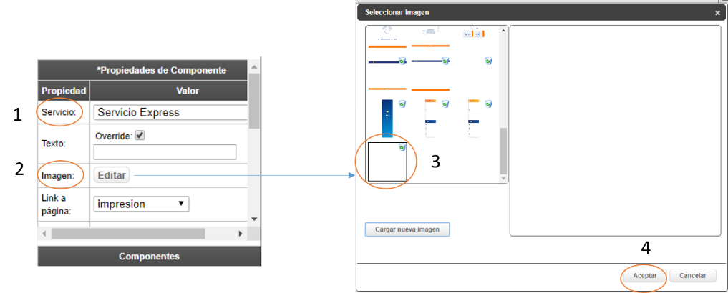

* 1. En la parte superior derecha Clic en el botón archivo y guardar la configuración

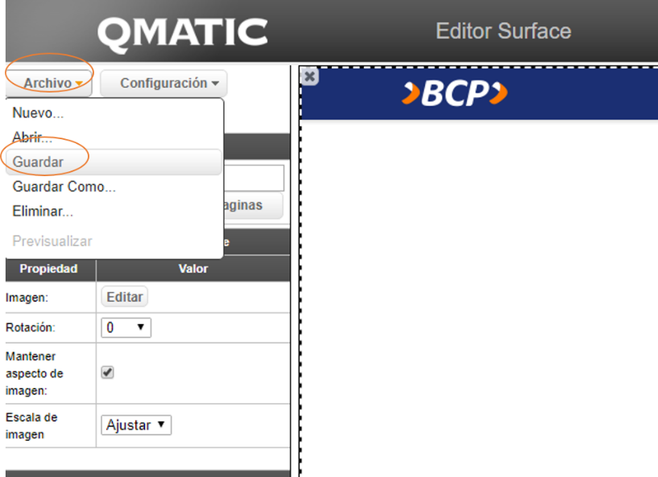

# Ajustes en La superficie Pagina Preferencial

1. Aplicar los pasos explicado en la sección Ingreso a Orchestra  específicamente en los puntos

1.5

1.6

1.7

1.10

1.11

* 1. Clic en botón ubicado en la parte superior izquierda Paginas, Se desplegará un Área llamada Pagina de Aplicaciones, En esta área dar clic al nombre atención_pref.

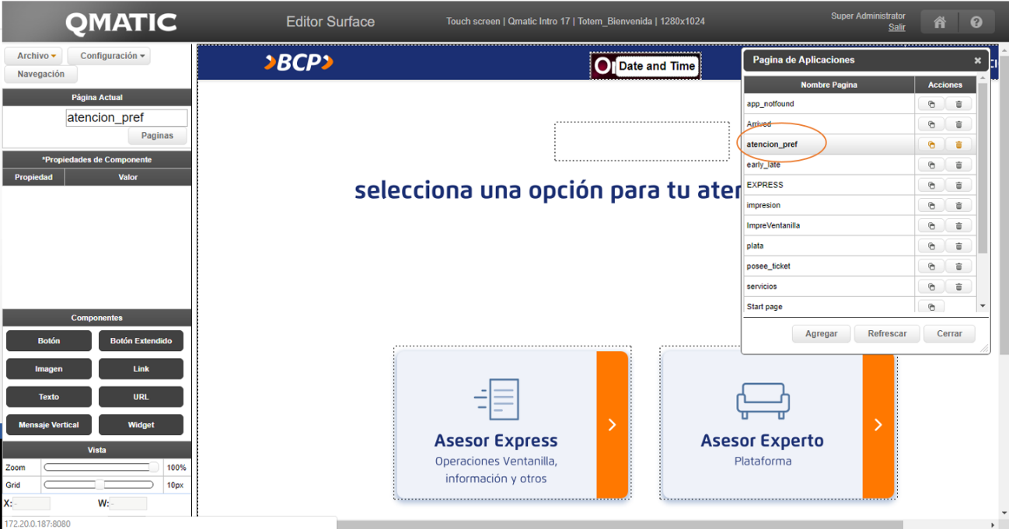

* 1. Clic en un espacio en blanco de la superficie, en la parte central izquierda se abrirá las propiedades del componente, Clic en Editar.

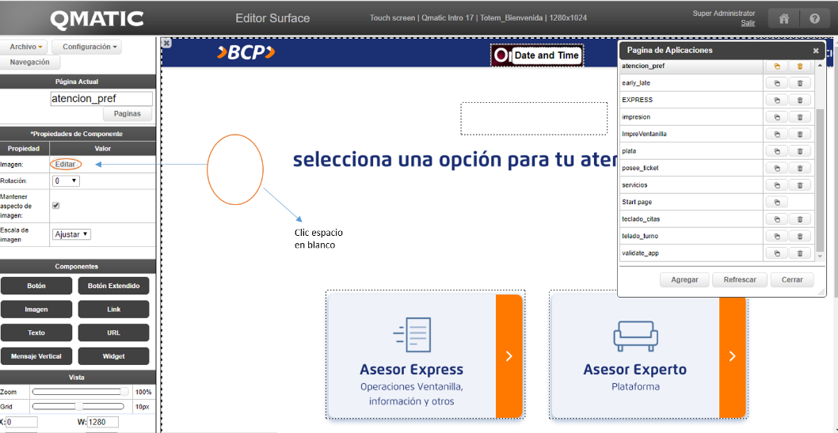

* 1. En el espacio de trabajo Seleccionar Imagen , Clic en el botón Cargar Nueva Imagen al abrir el cuadro de dialogo Cargar Imagen clic en el botón Seleccione Archivo e ir al directorio donde está la imagen y cargarla luego clic en el botón Aceptar



* 1. Ya cargada la imagen la misma tendrá lugar en el espacio de trabajo “**Seleccionar Imagen”**, Seleccionar la imagen y Clic en **“aceptar** “



Una vez que el cliente nos de las imágenes estas deben reemplazar para que le hagas referencia a la imagen tal cual como la verán allá

* 1. Luego de aceptar “Acción echa en el paso 1.4” se regresa a la página de atención_pref , Se notara que se tiene una nueva opción con el nombre (Asesor Express)Falta imagen por parte del cliente
  2. En la pantalla principal de atención_pref ubicar el puntero del mouse en la opción Botón en ese momento su aspecto cambiara a modo arrastre con el clic izquierdo fijo sobre esta opción arrastrar hasta el área en donde se ubica la nueva opción con el nombre (Asesor Express) Falta imagen por parte del cliente

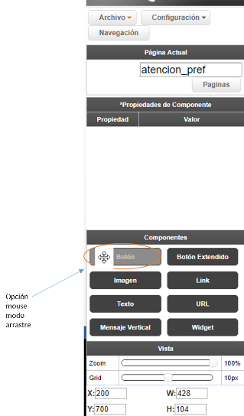

* 1. Por defecto se creara un botón el cual se debe ajustar al tamaño de la nueva imagen con el nombre (Asesor Express) Falta imagen por parte del cliente
  2. En la parte central izquierda se encuentra un panel con el nombre **Propiedades de Componente** el mismo contiene 2 columnas una con la propiedad y otro con el valor.



* 1. En el panel de Propiedades del componente, colocar el valor que se indica a continuación.

**Servicio**: Servicio Express.

**Texto**: Limpiar el campo y dejarlo en blanco, marcar la casilla de Override

**Imagen**: Clic en el botón Editar Se abrirá una nueva ventana, seleccionar la imagen transparente que se encuentra en la lista de imágenes una vez seleccionada, Clic en botón Aceptar, el botón se pondrá transparente seleccionar el mismo con el puntero del mouse y ajustar al tamaño de la nueva imagen con nombre (Asesor Express) Falta imagen por parte del cliente.

**Link a Página**: Impresión.

El resto de las opciones se dejan como están por defecto



* 1. En la parte superior derecha Clic en el botón archivo y guardar la configuración

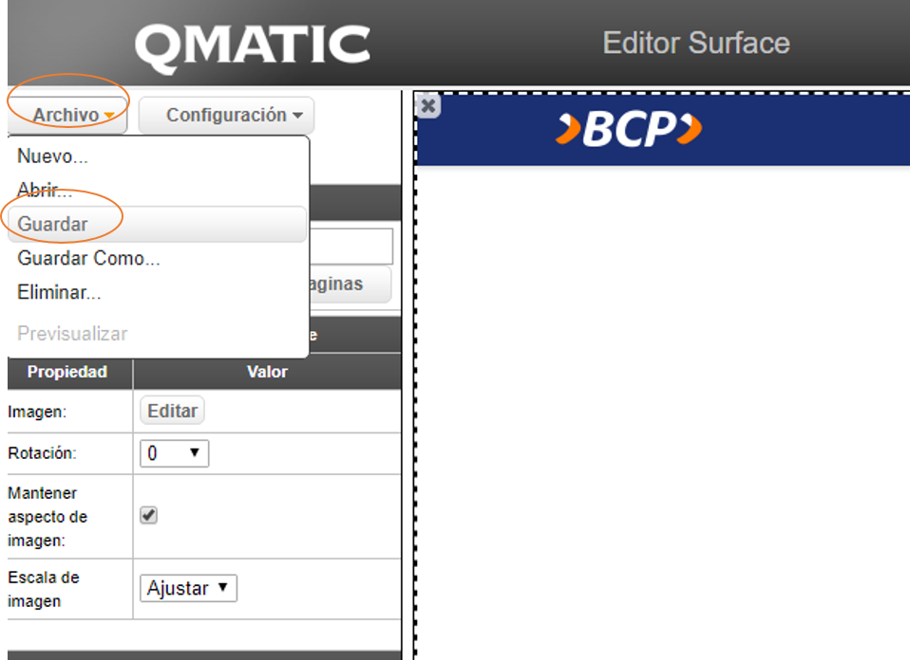

# 

# Ajustes en el Widget

1. Aplicar los pasos explicado en la sección Ingreso a Orchestra

Específicamente en los puntos

1.5

1.6

1.7

1.10

1.11

* 1. En la ventana Página de Aplicaciones ubicada en la parte superior derecha ubicar la opción Agregar dar clic se abrirá una nueva ventana solicitando el nombre :”Ventanilla”, Aceptar los cambio y se notara que en la página de aplicaciones ya está disponible la página nueva. Tomar print de pantalla en donde se vea la nueva página, colocar nombre:ventanilla.png y guaradar en la carpeta Evidencias (C:\Users\XXX\Documents\Evidencias)

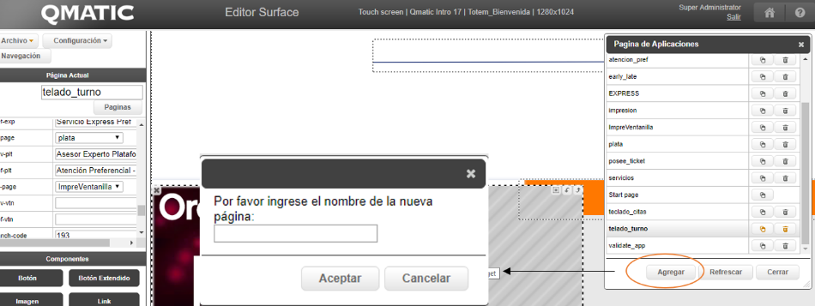

* 1. Seleccionar el nombre de la nueva página , ubicar la opción componentes ubicada en la parte inferior izquierda, Clic izquierdo fijo sobre la opción imagen y arrastrar hasta el área de trabajo , se abrirá una ventana para cargar la imagen que tendrá la página, Aplicar pasos 1.3 y 1.4 de la sección Ajustes en La superficie Pagina Servicios

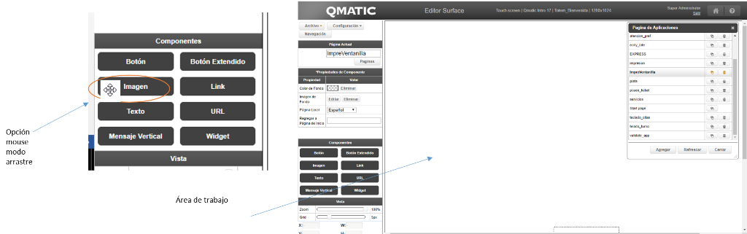

* 1. En la parte superior izquierda guardar configuración

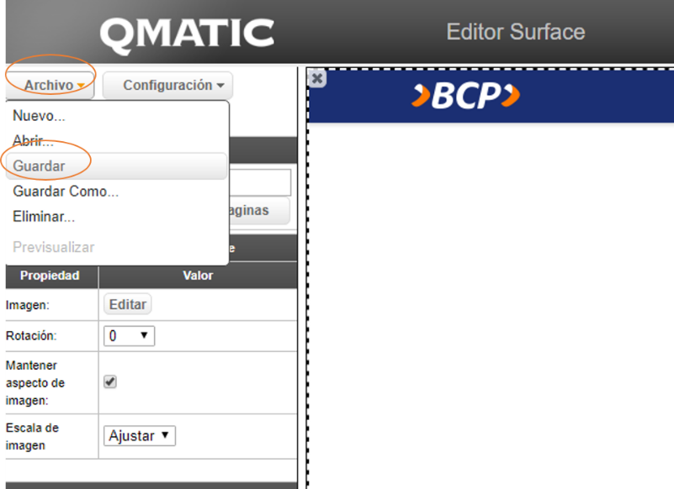

* 1. En la ventana Página de Aplicaciones ubicada en la parte superior derecha ubicar la opción telado_turno

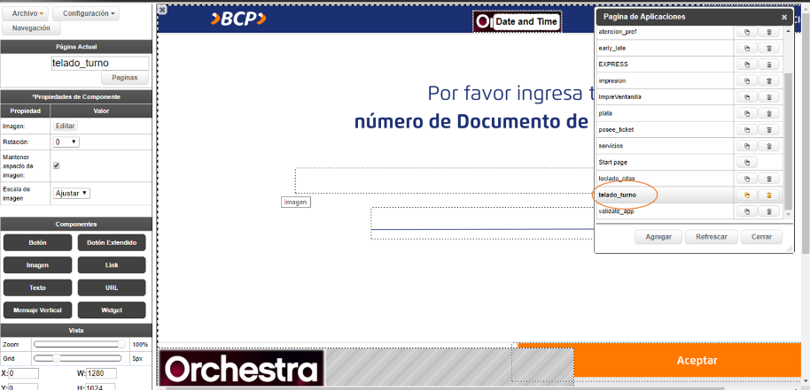

* 1. en el espacio de trabajo buscar el compnente con el nombre Orchestra representada con un teclado numérico, Clic sobre la el componente, en la parte central izquierda estará disponible los atributos configurables de la página. “Página Actual “el mismo tiene dos columnas una con las propiedades y otra con los valores, colocar los siguientes valores en los campos que a continuación se indica.  
       
     Hacer scroll down en el panel hasta conseguir las siguientes opciones  
     vtn-page = En esta opción colocar la página creada en el punto 1.1. (Ventanilla)  
     vtn-page= Escribir el nombre del servicio “Servicio Express”   
     pref-vtn= Escribir el nombre del servicio “Servicio Express Pref”

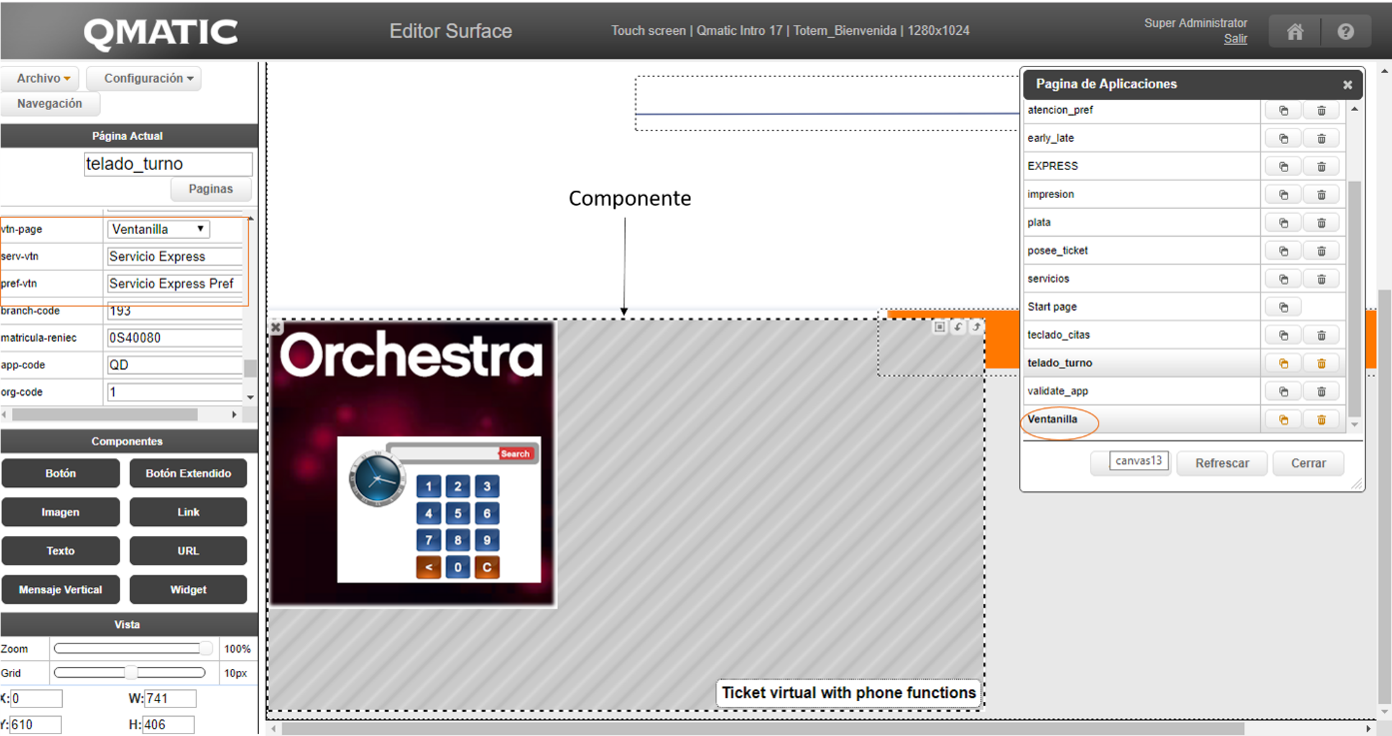

* 1. En la parte superior izquierda guardar configuración



# 

# Publicar Oficina en orchestra

1. Hacer click en el botón Home en la parte superior derecha.  
   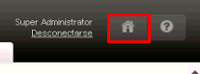
2. Ingresar en el módulo Configuración de Negocio.

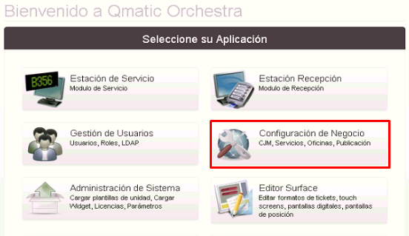

1. Navegar a la pestaña Oficinas.

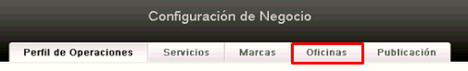

1. Click sobre la oficina BCP LAB  
     
   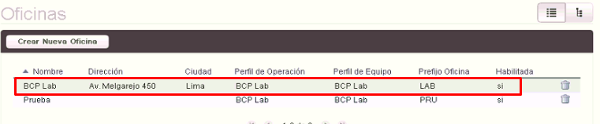
2. Click en el botón Guardar.

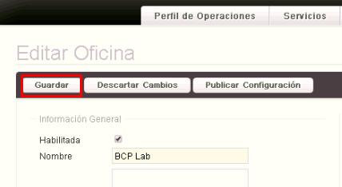

1. Esperar el mensaje satisfactorio.

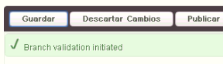

1. Navegar a la pestaña Publicación.  
   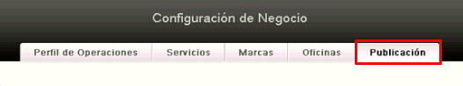
2. Marcar la casilla de la oficina BCP Lab y hacer click en el botón Publicar Seleccionadas.  
   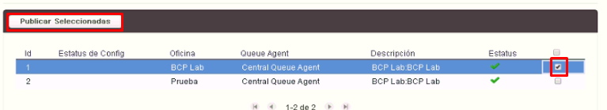
3. Click en Publicar  
   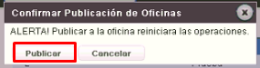
4. Esperar que el estatus de la publicación sea satisfactorio.  
   